INDICAÇÃO Nº 1041/2021

Excelentíssimo Senhor Presidente

Ementa: Reforma do Playground localizado na Rua Antônio Breciani – Jd Novo Mundo.

INDICAMOS a Excelentíssima Senhora Prefeita Municipal de Valinhos, Senhora Lucimara Godoy Vilas Boas, obedecendo aos termos regimentais vigentes, dentro das formalidades legais e ouvido o esclarecido Plenário, que proceda a estudos e tome as legais e cabíveis providências, objetivando-se a reforma do Playground, localizado na Rua Antônio Breciani – Jd Novo Mundo.

Justifica-se a presente indicação, devido às péssimas condições, em que se encontra o parque, com seus brinquedos enferrujados, quebrados e oferecendo perigo às crianças que os utilizam.
Os balanços do playground foram arrancados, e existem apenas três opções de brinquedos que por sua vez estão sem condições de uso. Além da reforma é necessária a instalação de novos brinquedos para que as crianças possam usufruir do local.
Anexo, fotos.

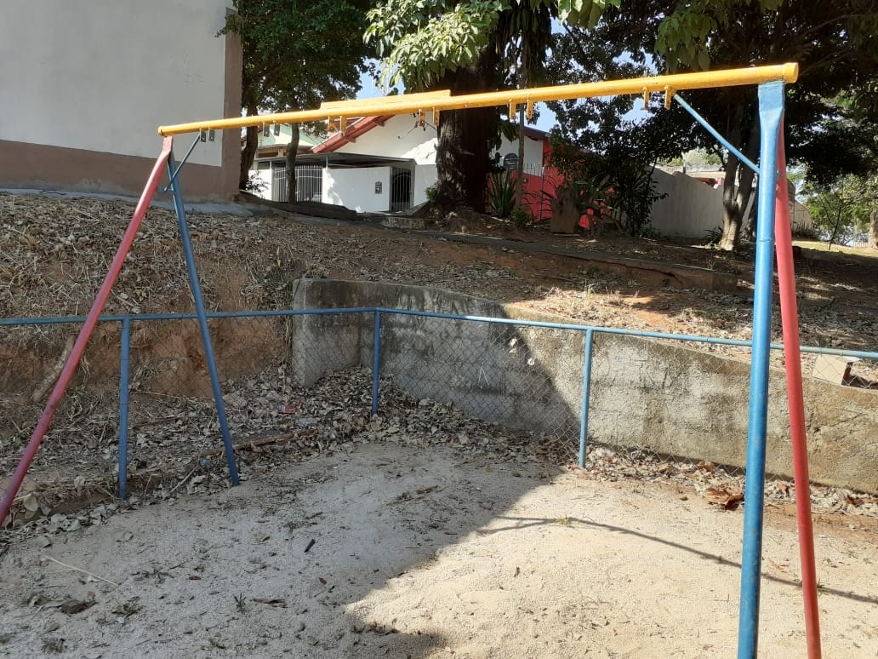

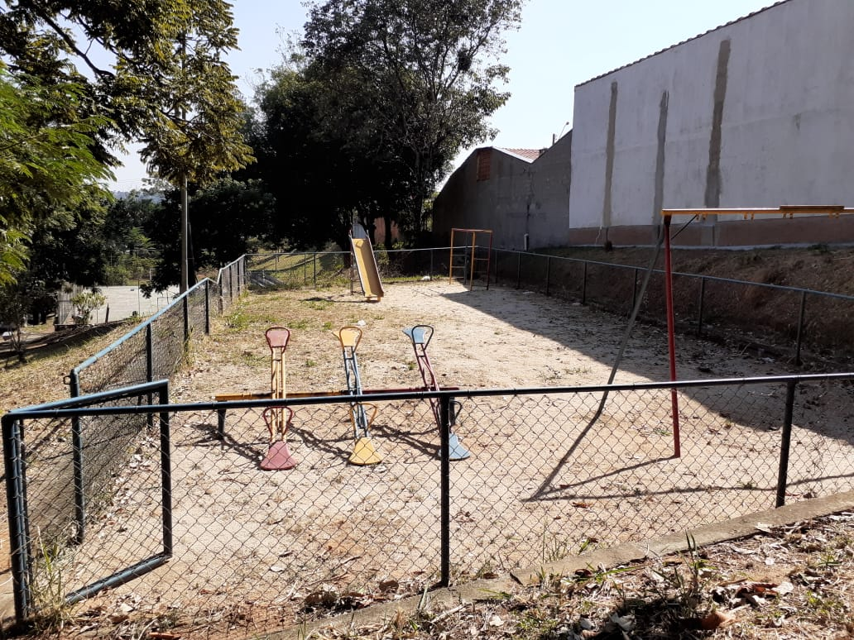

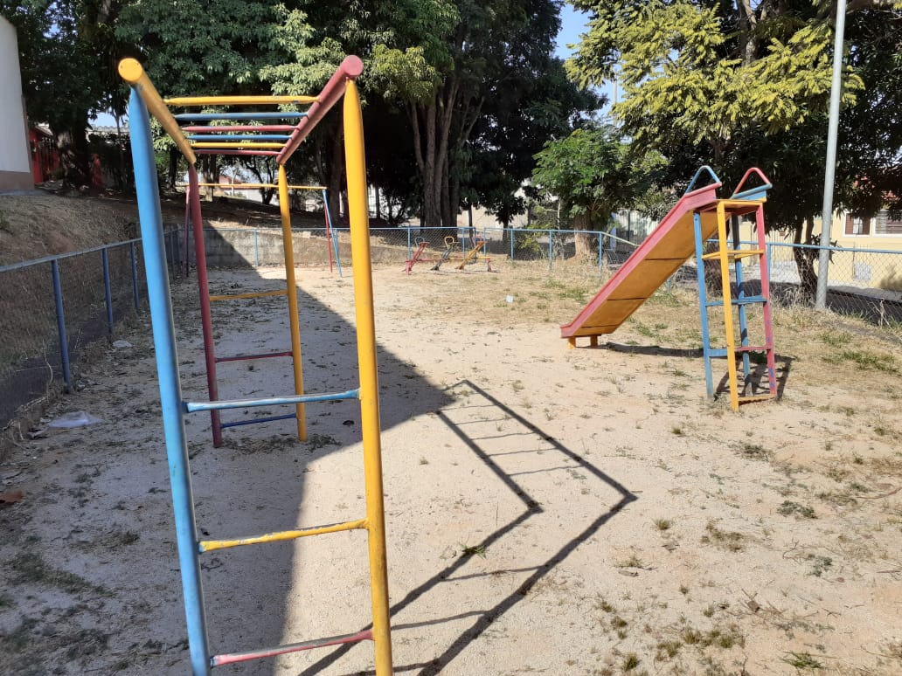

Diante do exposto, solicitamos a Senhora Prefeita Municipal, que estude com atenção esta nossa proposição e que na medida do possível procure atendê-la.

Valinhos 10 de maio de 2021

______________________
FÁBIO DAMASCENO
Vereador

